**INVESTIGACIÓN OPERATIVA**

**CAPITULO IV:** **PROGRAMACION LINEAL**

Tema B: PROGRAMACION ENTERA.

IV.B.1.Introducción.

IV.B.2.Características generales.

IV.B.3.Algorítmo para programación entera. Algoritmo de plano cortante. Pasos, nueva restricción en Simplex.

Estamos acostumbrados en problemas de programación lineal trabajar en el conjunto de números reales positivos, es decir los resultados admiten decimales, esto tiene sentido si tenemos que fabricar 43875,4 latas de aceite, si fabricamos 4385 la diferencia no tiene importancia en el acto de decisión.

Pero en algunos casos esa fracción si tiene importancia, pero si nuestros productos son muy caros por ejemplo fabricamos máquinas caras (equipos viales por ejemplo) o viviendas., tener un resultado de 5,7 puede no ser útil. En estos casos debemos provocar una alteración en el Simplex de manera tal que los resultados de las variables de decisión suman valores enteros.

Supongamos el caso que debamos maximizar Z = 3 x1 + 10 x2

Sujeto a 10 x1 + 37 x2 ≤ 57

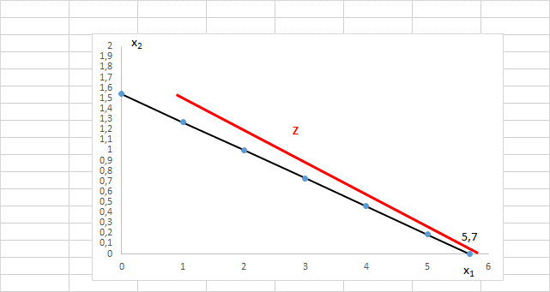

Realizando un procedimiento similar al utilizado cuando desarrollamos el método gráfico arribamos a la conclusión el óptimo lo tenemos para x1 = 5,7 x2 =0 y por tanto **Z = 17,1**

Si ahora nos encontramos que 5,7 unidades de x1 son inviables de producir, **vemos si nos acercamos a 6 no lo podemos alcanzar porque violamos la restricción**, es decir nos está faltando recurso porque estamos fuera del polígono de soluciones posibles

Una primera aproximación entonces es hacer x1 = 5, x2 =0 y por tanto **Z = 15**

Pero si probamos otro punto de plano por ejemplo x1 = 2 , x2 =1 y por tanto Z = 16

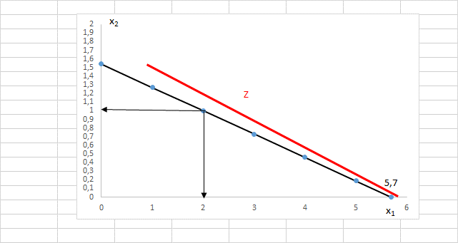

Otra conclusión que se aprecia es **que el óptimo entero siempre será peor que el óptimo con decimales.**

**Tenemos una solución factible que es entera, esto nos dice que aproximar al entero más cercano al óptimo obtenido con el método gráfico y con el simplex no es la postura más correcta.**

Si aplicamos el método simplex al problema original

10 x1 + 37 x2 + S = 57

|  |  |  |  |  |  |  |
| --- | --- | --- | --- | --- | --- | --- |
|  |  | Cj | 3 | 10 | 0 | θ |
| Ck | xk | B | A1 | A2 | A3 |  |
| 0 | S | 57 | 10 | 37 | 1 |  |
| Zj | | 0 | 0 | 0 | 0 |  |
| Cj - Zj | | | 3 | 10 | 0 |  |
| 10 | x2 |  |  | 1 |  |  |
| Zj | |  |  | 10 |  |  |
| Cj - Zj | | |  | 0 |  |  |
| 3 | x1 |  | 1 |  |  |  |
| Zj | |  | 3 |  |  |  |
| Cj - Zj | | | 0 | $$- \frac{11}{10}$$ | $$- \frac{3}{10}$$ |  |

Llegamos a la misma solución óptima que con el método gráfico.

**Algoritmo de plano cortante**

Si analizamos la fila tenemos 1 x1 + 3 ,7 x2 + 0,1 S1 = 5,7

Tomamos de ella las partes enteras 1 x1 + 3 x2 + 0 S1  ≤ 5

Agregamos una variable slack para transformar la desigualdad en igualdad

1 x1 + 3 x2 + 0 S1 + S = 5

A esa última le restamos la original, es decir restamos miembro a miembro

1 x1 + 3 x2 + 0 S1 + S = 5

-

1 x1 + 3 ,7 x2 + 0,1 S1 = 5,7

**0 x1 – 0,7 x2 - 0 S1 + S = -0,7**

0 x1 – 0,7 x2 - 0 S + S1 = -0,7 es conocida como el **algoritmo de plano cortante**, si lo introducimos en la última tabla del simplex **se encargará de eliminar las componentes decimales.**

En este nuevo cuadro los Cj - Zj son negativos ya que hemos repetido el cuadro de la optimización anterior, agregando la restricción de plano cortante

**Para decidir qué variable debe ingresar buscamos en la nueva restricción la variable que tiene el negativo de mayor valor absoluto**

|  |  |  |  |  |  |  |  |
| --- | --- | --- | --- | --- | --- | --- | --- |
|  |  | Cj | 3 | 10 | 0 | 0 |  |
| Ck | xk | B | A1 | A2 | A3 | A4 |  |
| 3 | x1 |  | 1 |  |  | 0 |  |
| 0 | S1 | -0,7 | 0 | -0,7 | - 0,1 | 1 |  |
| Zj | |  | 3 |  |  | 0 |  |
| Cj - Zj | | | 0 |  |  | 0 |  |
| 3 | x1 | **2** | 1 | 0 |  |  |  |
| 10 | x2 | **1** | 0 | 1 |  |  |  |
| Zj | | **16** | 3 | 10 | $$\frac{1}{7}$$ | $$\frac{11}{7}$$ |  |
| Cj - Zj | | |  | 0 | $$-\frac{1}{7}$$ | $$- \frac{11}{7}$$ |  |

En la última fila los Cj - Zj en este caso no tienen mayor sentido

**Veremos a continuación aspectos más formales del algoritmo de plano cortante**

En nuestro sistema de ecuaciones inicial teníamos

a11.x1+a12.x2 + S1 = b1

a21.x1+a22.x2 + S2 = b2

a31.x1+a32.x2 + S3 = b3

Simbólicamente

$\sum{a_{ij} x_{j = b_{i}}}$ Incluida la variable slack

Para una sola restricción

$\sum{a_{j} x_{j}=b}$

Denominamos $\left(a_{j}\right)$ la parte entera aj

Pruebe de multiplicar un número real por ejemplo 2,38 * x = constante

Si ahora toma la parte entera es decir 2 tendrá que 2 * x ≤ constante

Adoptamos como simbología.

Donde un número real lo obtenemos sumando su parte entera con su componente fraccionaria

$\left(a_{j}\right)+ f_{j}= a_{j}$ $⇒$ ${- f}_{j }{=( a}_{j} )- a_{j}$

$\left(b\right)+f=b$ $⇒$ $- f =\left(b\right)- b$

$\sum{\left({ a}_{j }\right) x_{j} ≤( b )}$

$$\sum{\left({ a}_{j }\right)x_{j}+S=( b )}$$

Ahora procedemos a restar ésta última a la original

$$\sum{\left({ a}_{j }\right)x_{j}+S=( b )}$$

-

$\sum{a_{j} x_{j} = b}$

$$\sum{- f_{j} x_{j}+S= -f}$$